Nhằm giúp các bé làm quen với môi trường học tập mới và chuẩn bị tâm thế sẵn sàng bước vào lớp Một, trường Mầm non Hoa Phượng Hồng đã tổ chức cho các bé khối Lá tham quan và trải nghiệm tại trường Tiểu học Vĩnh Lộc 2.
Tại đây, các con được:
- Tham quan các lớp học, thư viện, sân trường và khu vui chơi của trường tiểu học.
- Làm quen với thầy cô giáo lớp Một thân thiện và dễ mến.
- Giao lưu văn nghệ và chơi trò chơi cùng các anh chị tiểu học.
Đây chắc chắn sẽ là một hành trang quý báu, tiếp thêm tự tin cho các con trên hành trình chuyển tiếp từ mầm non lên lớp Một.
Xin gửi lời cảm ơn đến Ban giám hiệu và tập thể giáo viên trường Tiểu học Vĩnh Lộc 2 đã đón tiếp và tạo điều kiện cho các bé có một buổi tham quan ý nghĩa!
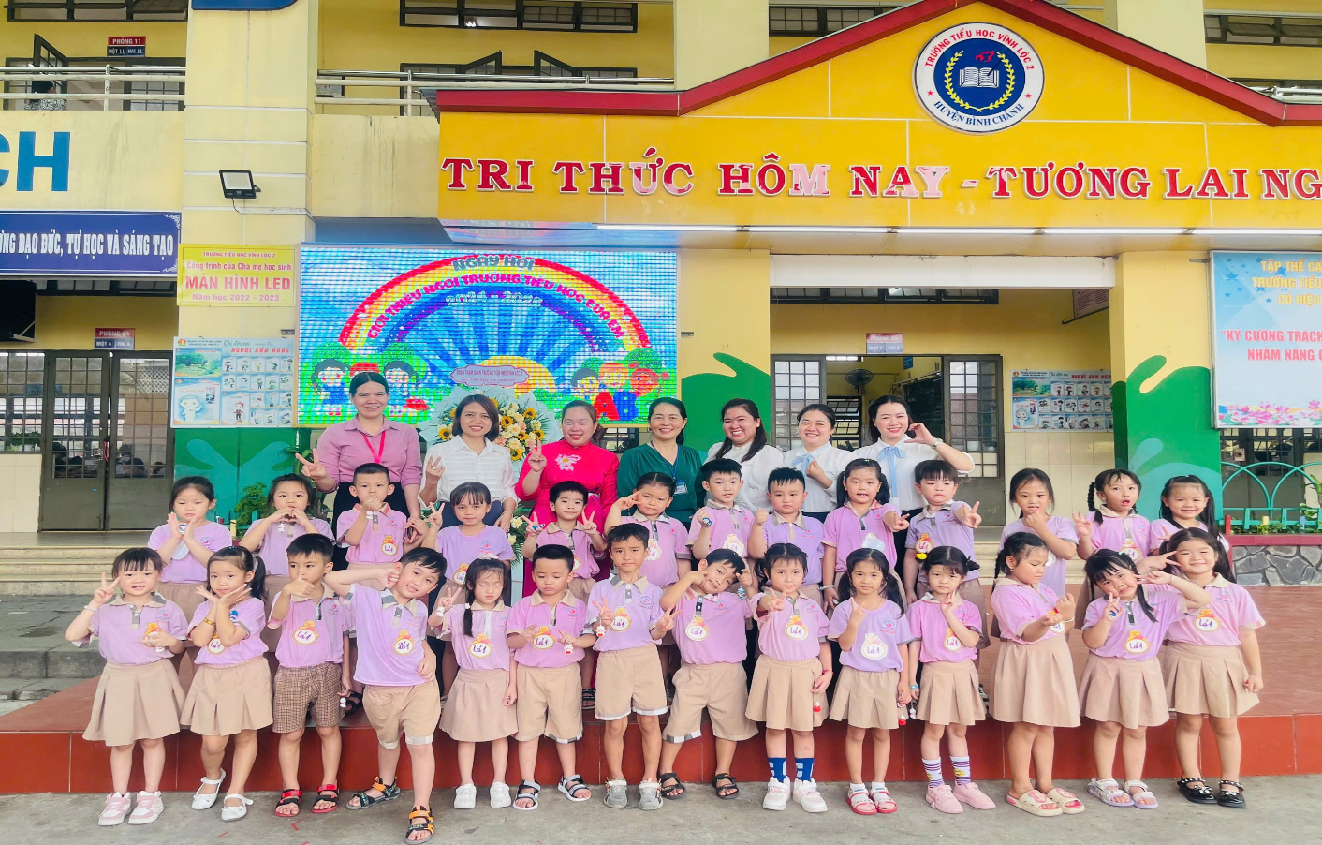
Bé chụp hình lưu niệm với các cô Trường Tiểu học

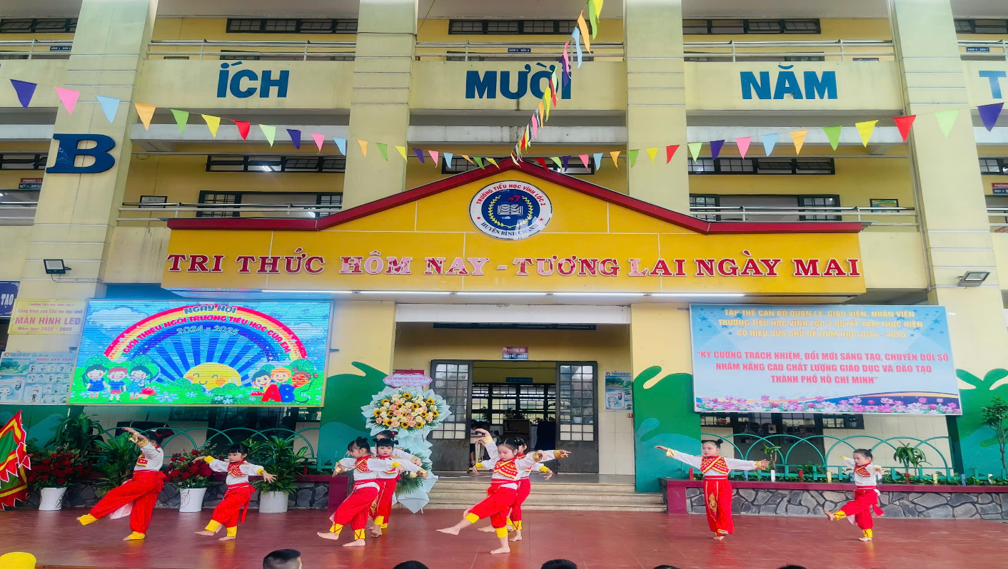
Bé múa bài Nam quốc sơn hà

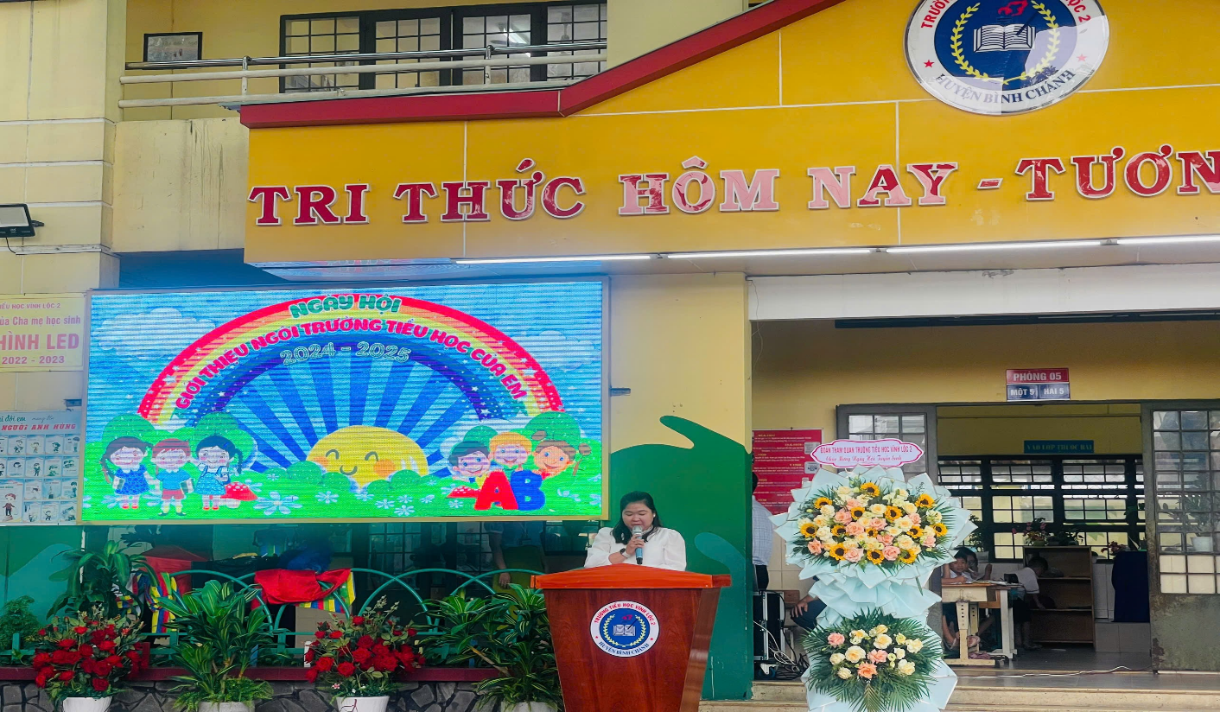
Cô Thơ gửi lời hỏi thăm và chúc các bé Trường Tiểu học chăm ngoan
học giỏi

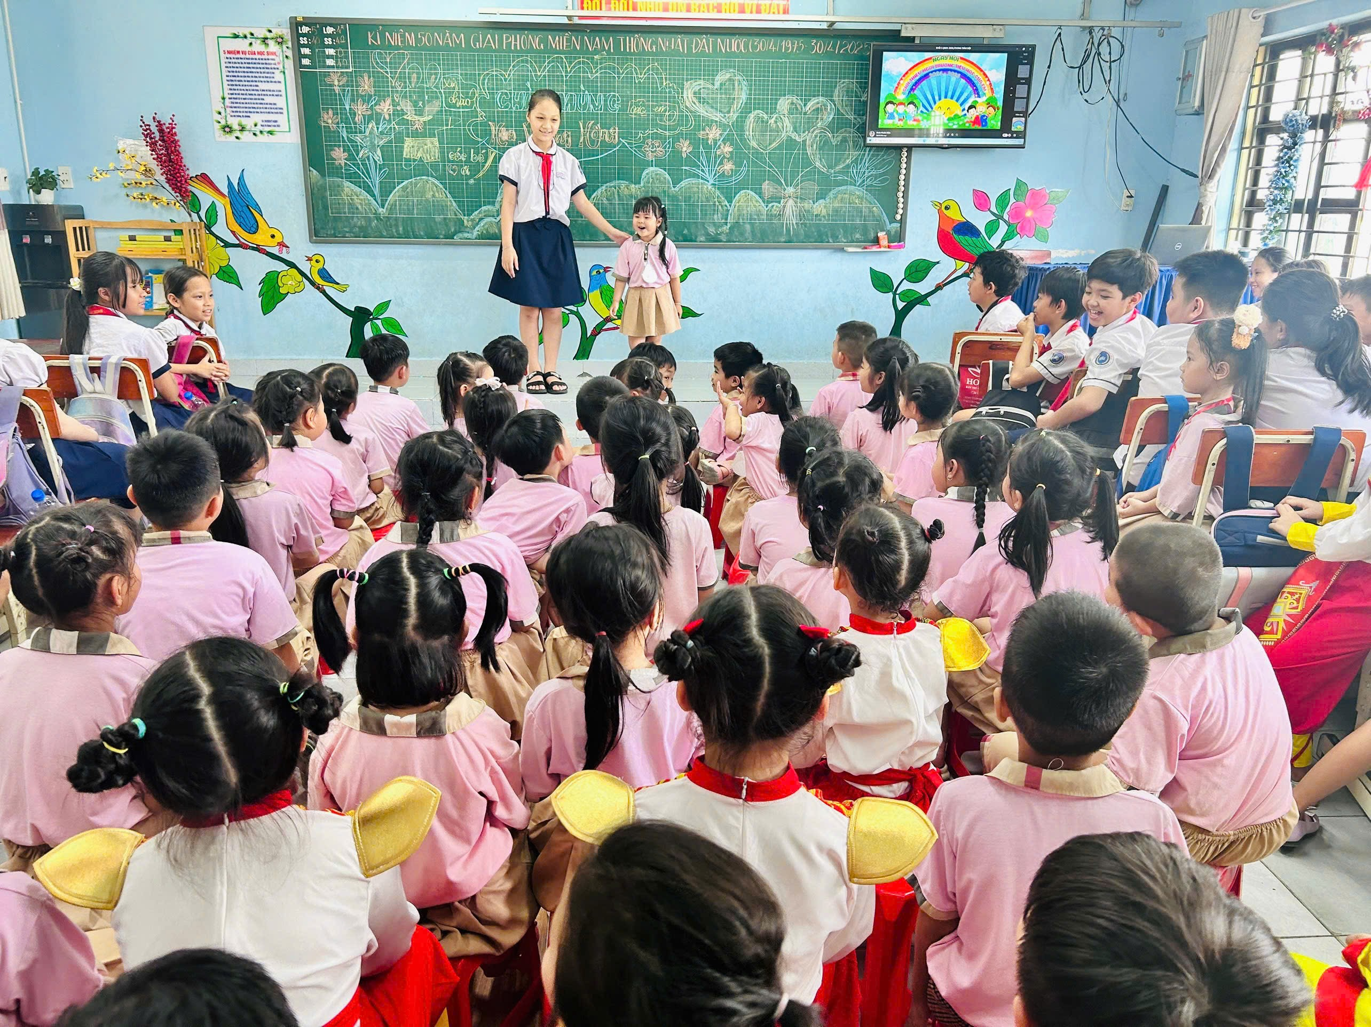
Bé vào lớp tham quan và trò chuyện cùng các anh chị

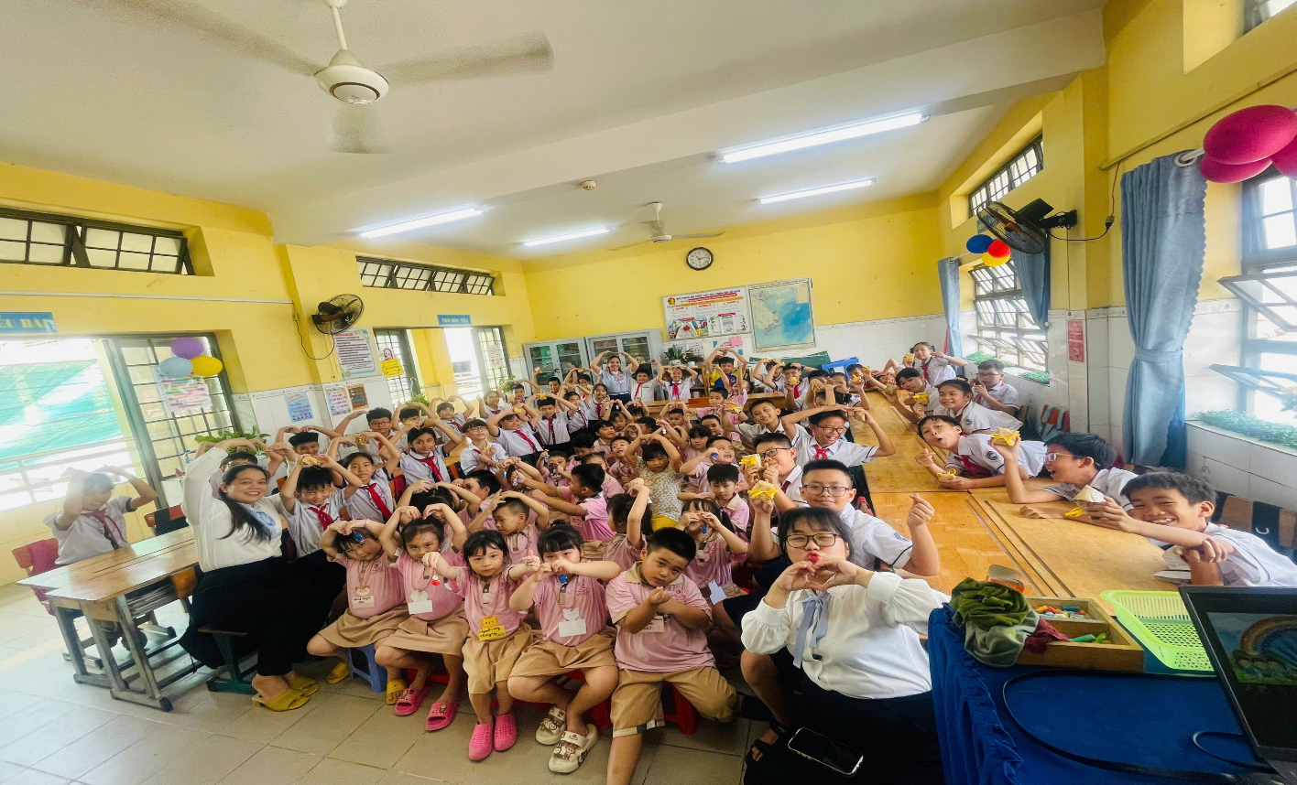
Bé vào lớp tham quan và chụp ảnh lưu niệm cùng các anh chị

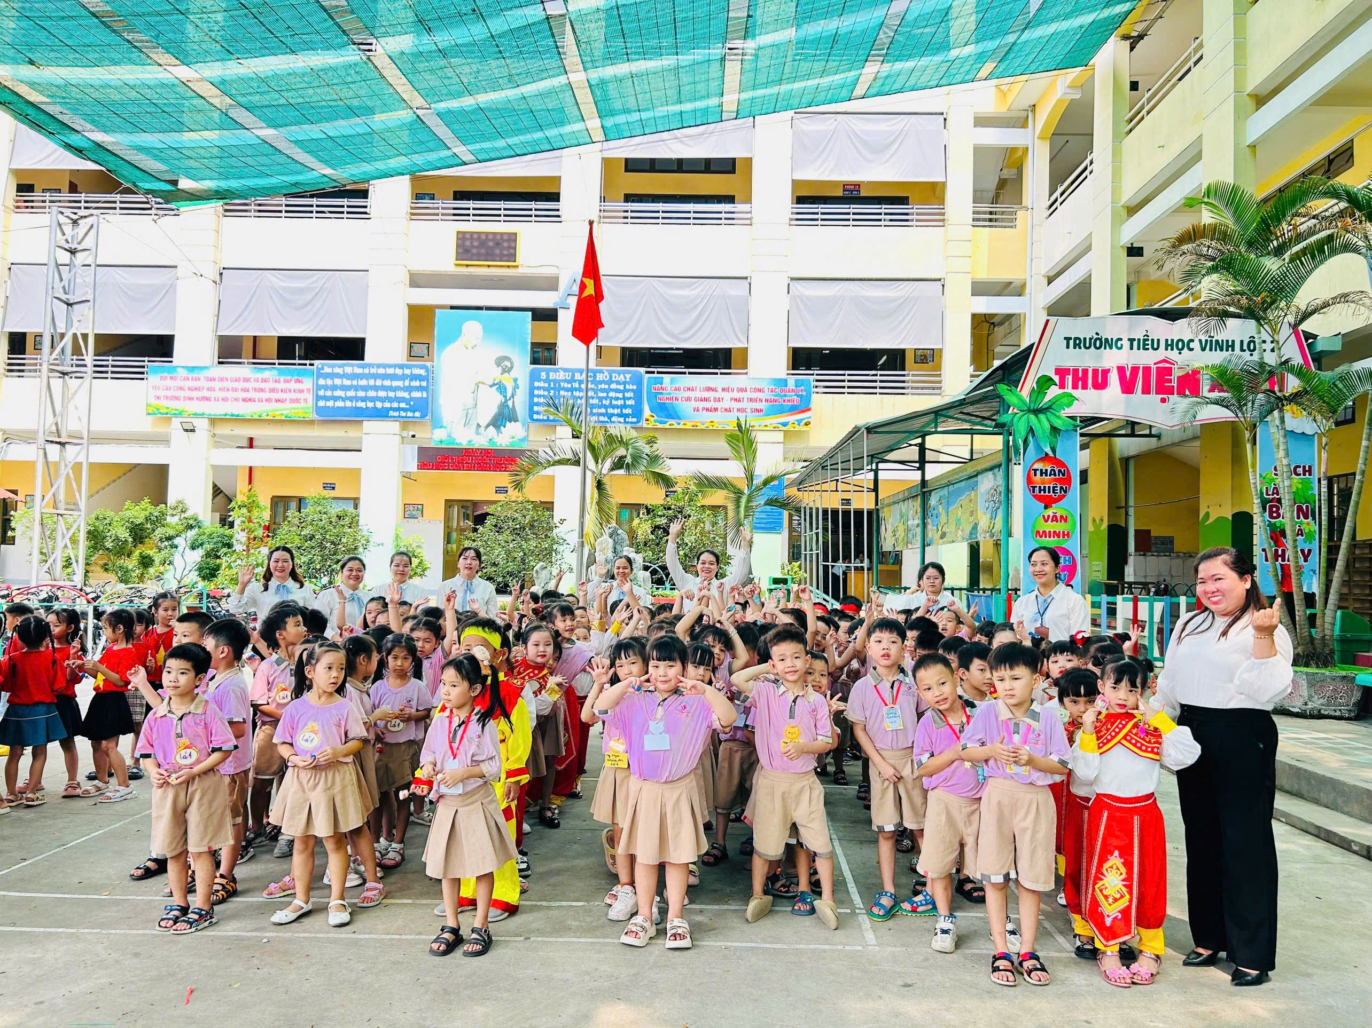
Bé xếp hàng chuẩn bị về lại trường

